2019山西省医学院校毕业生冬季大型供需见面会
暨“医招网”全国医学院校第二十四届（医疗卫生、生物制药）专场巡回招聘会——山西站

邀 请 函
各用人单位、人力资源局（人事局）、人才交流（人力资源）中心：
为了做好2019届医学院校毕业生的就业工作，满足医疗、卫生等相关单位对医学类专业人才的需求，促进山西省医学院校毕业生充分就业，由“医招网”联合山西省部分医学院校就业办及研究生院，定于2018年12月15日在山西省体育场羽毛球馆举办“2019山西省医学院校毕业生冬季大型供需见面会”。
全国医学院校医疗卫生专场巡回招聘会，是由“医招网”发起，联合全国医类高校就业指导中心及研究生院，共同打造全国高层次医疗卫生人才引进的品牌招聘盛会。旨在整合全国医类高校毕业生资源，搭建用人单位和毕业生供需平台。全国医类高校毕业生巡回招聘会已经成功的举办了二十三届，每年在东北、华北、西北、西南及东南地区定期举办2-3届，历届招聘会参会医疗单位约8000余家，参会求职的医类毕业生人数约30万人次，全国医类高校毕业生巡回招聘会已经成为医类高校毕业生首选的求职平台。
现将大会有关事项函告如下：
- 招聘会时间及地点：
时间：12月15日周六（上午8:30—12:00）
地点：山西省体育场羽毛球馆【山西省太原市小店区体育路25号】
二、山西省医学院校名单：
山西医科大学、山西中医学院、长治医学院、山西大同大学医学院、山西医科大汾阳医学院、山西医科大学晋祠学院、山西职工医学院、山西药科职业学院。
三、招聘会介绍：
1、现场招聘会预设标准展位200个(展位尺寸：2米X1米）；
2、有招聘需求的单位如果不能够参加现场招聘会，会务组可以提供以下招聘服务：
①用人单位把招聘信息发给会务组，由会务组制作招聘海报，委托会务组现场做招聘会信息发布，会务组代收简历，会后统一邮寄给用人单位；
②参加网络招聘会，在“医招网”发布招聘信息；
四、参会费用及服务：
1、收费标准：每个地区每场收费800元（包含网络在线直播、线上推广、微信推广、现场展位费）；
2、为参会单位提供展位1个（一桌二椅）、招聘文具一套、参会代表会议当天2人的饮用水和午餐；
3、免费为参会单位制作1张招聘海报（尺寸：1.2米X0.8米）
五、参会方式：
1、参会单位点击以下链接网址登录报名：http://www.591yz.com/jobfair/detail-51
2、参会单位把参会回执单发邮件至job@591yz.com，并在附件里面提供营业执照或事业单位登记证副本复印件、组织机构代码证、招聘简章，并及时电话联系会务组工作人员确认。
3、会务费缴费方式：
①缴费以汇款为准，现场不接受报名缴费；
②发票项目名称：招聘会展位费；收到汇款3个工作日内开具增值税电子发票通过邮件发给付款单位。
4、对公汇款账号及开户行:
账户名称：北京英才硕博教育科技有限公司
开户银行：中国建设银行北京北环支行
账 号：11001028700053017476
六、联系方式：
联系人：单老师（15234153718） 电 话：0351-2259605
邮 箱：job@591yz.com 网 址：医招网（www.591yz.com）
我们热忱邀请贵单位莅临本届招聘会挑选2019届毕业生！本届医疗招聘会会务组全体人员将竭诚为您服务！
历届医疗招聘会现场回顾
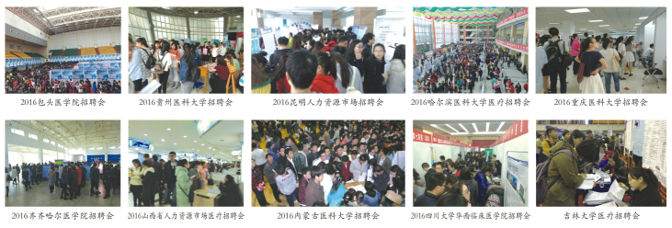
备注：2019全国医疗专场招聘会11-12月份其它分会场时间、地点；
各分会场 | 时间（8:30—12:00） | 地点
重庆 | 11月22日 | 重庆医科大学袁家岗校区图书馆办事大厅【重庆市渝中区医学院路1号】
四川 | 11月24日 | 四川大学华西校区西区华西临床医学院新教学楼学术报告厅【四川省成都市人民南路三段十六号】
河北 | 11月30日 | 河北医科大学校本部主教学楼一楼【石家庄中山东路361号】
哈尔滨 | 12月14日 | 哈尔滨医科大学公共卫生学院阳光大厅【哈尔滨市南岗区保健路157号】
长春 | 12月15日 | 吉林大学新民校区体育馆【新疆街349号，新疆街与义和路交汇处】
沈阳 | 12月16日 | 中国医科大学附属第一医院1号楼11楼会议中心【沈阳市南京北街155号】
山西 | 12月16日 | 山西省体育场羽毛球馆【山西省太原市小店区体育路25号】

2019山西省医学院校毕业生冬季大型供需见面会
暨“医招网”全国医学院第二十四届（医疗卫生、生物制药）专场巡回招聘会山西站参会回执单
填表日期： 年 月 日
单位名称（发票名头） |  |  |  |  |  |  |  |  | 联系人
纳税人识别号
联系电话 |  |  |  |  | 传真 |  |  |  | 网 址
地 址 |  |  |  |  |  |  | 电子邮箱
单位简介
由于招聘海报尺寸有限，单位简介请在150字以内

职位需求情况
格式：职位/人数/专业要求/学历/其它条件，海报篇幅有限，请精简填写。
参加场次
参会人员名单
姓 名 | 性别 |  | 职务 |  | 手 机 |  |  | 特 殊 要 求
请详细填写以上回执单，并把填写好的回执单和单位资质一起发到会务组的邮箱：job@591yz.com

